新 书 推 荐

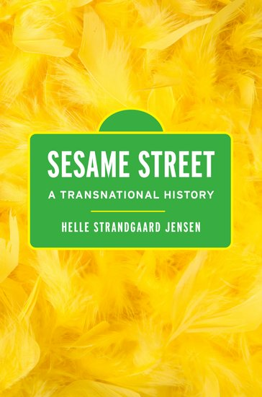
中文书名：《芝麻街: 一段跨国历史》
英文书名：Sesame Street: A Transnational History
作 者：Helle Strandgaard Jensen
出 版 社：Oxford University Press
代理公司：ANA/Leah
出版时间：2023年6月
代理地区：中国大陆、台湾
页 数：296页
审读资料：电子稿
类 型：大众文化

内容简介：

在《芝麻街：跨国历史》一书中，作者赫勒·斯特兰德加德·詹森（Helle Strandgaard Jensen）讲述了美国电视节目如何成为全球品牌的故事。詹森认为，由于该剧的国内制作从一开始就在财务上不可行，芝麻街成为其制片人果断地在世界各地销售的商品。《芝麻街：跨国历史》结合了来自七个国家的档案研究，支持了对当地接受和拒绝该节目如何与全球销售战略和它所建立的美国理想的深刻分析。

与制片人经常公开宣称的《芝麻街：跨国历史》的普遍性相反，该节目在很大程度上受到一套关于童年、教育和商业娱乐的固定假设的影响。这使得销售变得困难，因为《芝麻街：跨国历史》遇到了来自不认同这些理想的外国电视制片人的怀疑和直接敌意。这本书借鉴了关于童年、教育和跨国媒体的新历史，揭示了植根于儿童电视不同方法的国际文化冲突。在此过程中，它为正在进行的关于儿童媒体的许多辩论提供了一个反思性的背景。

通过对比《芝麻街：跨国历史》的正面评价和负面评价，詹森表明，只有在对芝麻街的目标和商业模式进行了实质性的重新思考之后，该节目才在 20世纪70年代中期出现在众多广播时间表上。一路走来，这种重新思考以及与潜在国际买家的不断谈判创造并塑造了商业和企业品牌，为我们今天所知的芝麻街铺平了道路。

销售亮点：

·提供了媒体产品如何成为全球品牌的历史研究
·利用了来自七个国家档案的材料来讨论国际销售和对《芝麻街》的反应
·使用《芝麻街》来比较几个国家的童年和学前教育以及不同类型的电视制作的想法
·促进了对《芝麻街》的解释，挑战该节目在美国和海外的现有历史

作者简介：

赫勒·斯特兰德加德·詹森（Helle Strandgaard Jensen）是丹麦奥胡斯大学历史与古典研究系的副教授。她是《从超人到社会现实主义：儿童媒体和斯堪的纳维亚童年》（From Superman to Social Realism: Children's Media and Scandinavian Childhood）的作者。她拥有意大利佛罗伦萨欧洲大学研究所的历史博士学位，并曾在英国、美国、挪威和瑞典的大学担任访问学者。她的作品出现在《媒体史》（Media History）上；《儿童与媒体杂志》（Journal of Children and Media）；《媒体、文化与社会》（Media, Culture & Society）；《童年与青年史杂志》（Journal for the History of Childhood and Youth）;《编程历史学家》（The Programming Historian），以及其他地方。她在奥胡斯数字历史中心担任共同董事职务。她住在丹麦的Åbyhøj，她最喜欢的时间是和家人一起做饭、阅读和玩电子游戏。

全书目录：

前言
简介
文化无用论电视节目？
第一章
国内起源：车间的商业模式
第二章
确保早期成功：征服国际市场的策略
第三章
禁令与麻烦：工作室在英国的麻烦
第四章
协商当地需求：西德的芝麻街
第五章
其他童年：斯堪的纳维亚半岛的芝麻街
结论
狭隘的视野：回顾全球成功
查阅的档案材料
参考书目
索引

请将反馈信息发至：版权负责人
Email：Rights@nurnberg.com.cn
安德鲁·纳伯格联合国际有限公司北京代表处
北京市海淀区中关村大街甲59号中国人民大学文化大厦1705室, 邮编：100872
电话：010-82504106, 传真：010-82504200
公司网址：http://www.nurnberg.com.cn
书目下载：http://www.nurnberg.com.cn/booklist_zh/list.aspx
书讯浏览：http://www.nurnberg.com.cn/book/book.aspx
视频推荐：http://www.nurnberg.com.cn/video/video.aspx
豆瓣小站：http://site.douban.com/110577/
新浪微博：安德鲁纳伯格公司的微博_微博 (weibo.com)
微信订阅号：ANABJ2002


